«День Земли»
Каждый год 22 апреля отмечается дата экологического календаря — Международный день Земли.
Основной целью этой всемирной акции является привлечение внимания общества и каждого человека планеты к проблемам Земли, к проблемам ее окружающей среды, и дает возможность узнать о тех трудных задачах, которые стоят перед человечеством для сохранения планеты.
День Земли прошел и в нашем детском саду. Исходя из того, что в дошкольном детстве закладываются основы личности, в том числе отношение к природе, окружающему миру. Детский сад является первым звеном системы непрерывного экологического образования и воспитания у дошкольников основы культуры рационального природопользования, способствующие осмыслению различных аспектов взаимодействия человека с природой.
День Земли - своеобразный праздник, наша планета становится в этот день именинницей.
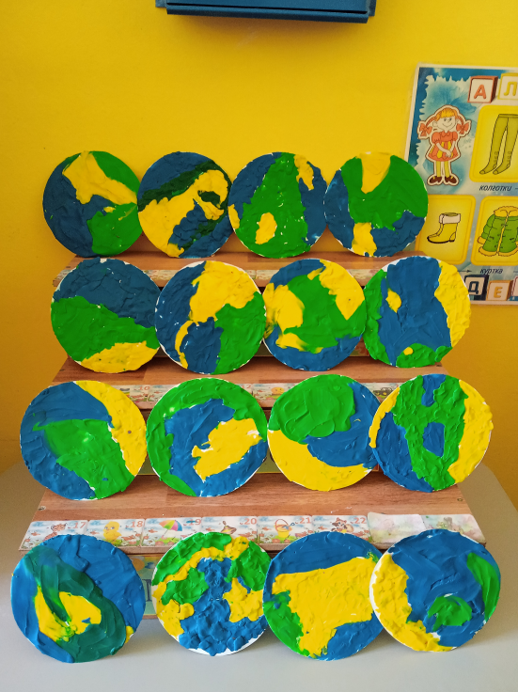
Дети нашей группы сделали макет Земного шара , также к нам прилетал инопланетянин с другой планеты. Вместе с ним мы провели незабываемый праздник, играли в игры, отгадывали загадки, пели песни. День Земли, наполненный таким разнообразием мероприятий и полученных впечатлений, несомненно способствует формированию у дошкольников эмоционального отношения к экологическим проблемам.

